644099 г. Омск, ул. Орджоникидзе, 14, офис 11
тел. 8 (3812) 24-56-27

E-mail: mail@opsa.info
Сайт www.opsa.info, опса.рф
Skype: opsa55



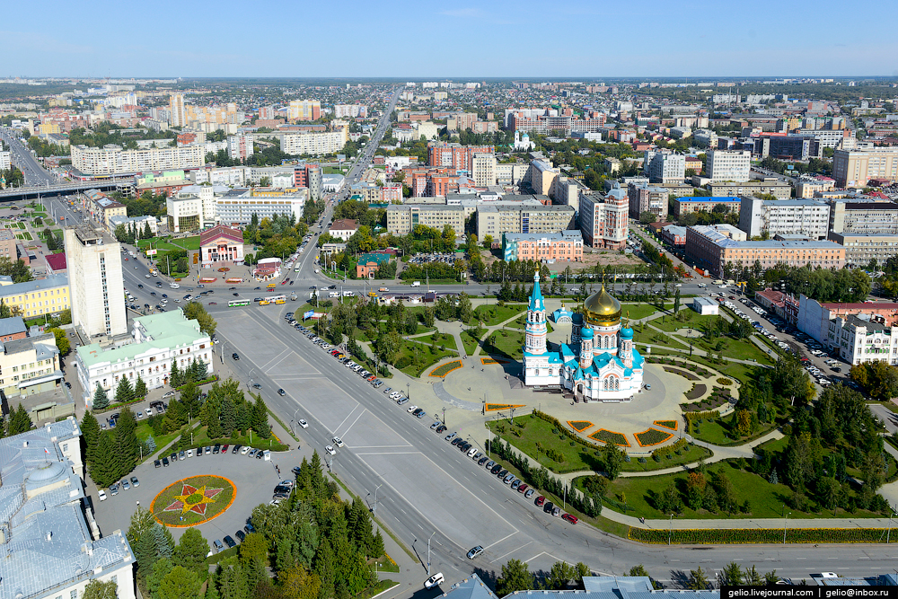



ПРОГРАММА
РАСШИРЕННОГО ЗАСЕДАНИЯ
ЭТИЧЕСКОГО КОМИТЕТА ОПСА


«Пациент-ориентированная модель
оказания медицинской помощи
как актуальный фактор регулирования
сестринской деятельности»

г. Омск, ул. Перелета, 1, Дворец молодежи

27 апреля 2018 г.

Время | Мероприятие
11.00 – 12.00 | Регистрация участников. Выдача материалов
12.00 - 12.10 | Открытие. Гимн ОПСА  Светлана Федоровна Дацюк, председатель этического комитета ОПСА  Приветствие  Татьяна Федоровна Моисеева, главный внештатный специалист по управлению сестринской деятельностью МЗОО, член Правления ОПСА
12.10 - 12.20 | Фильм «25 лет РАМС»
12.20 – 12.30 | Доклад «Актуальные аспекты применения пациент-ориентированной модели этического регулирования сестринской деятельности. Задачи этических комитетов медицинских организаций на 2018 г.»  Светлана Федоровна Дацюк, председатель этического комитета ОПСА
12.30 – 12.50 | Доклад «Эмоциональная компетентность медицинской сестры как фактор профессиональной успешности при оказании медицинской помощи пациентам»  Екатерина Владимировна Плехова, преподаватель ЦПК РЗ
12.50 – 13.05 | Доклад «Роль творчества в формировании культуры оказания сестринской помощи»  Елена Викторовна Тимофеева, член этического комитета наркологического диспансера, член профессионального комитета ОПСА

Время | Мероприятие
13.05 – 13.15 | Доклад «Социальные и психологические аспекты при оказании медицинской помощи пациентам с ВИЧ-инфекцией»  Марина Эрнстовна Перетятько, старшая медицинская сестра стационара ГКБ № 1 им. Кабанова А.Н.
13.15 - 13.30 | Доклад «Правовые аспекты регулирования сестринской деятельности при работе с ВИЧ-инфицированными пациентами»  Елена Александровна Галуза, член этического комитета ОПСА
13.30 – 13.45 | Доклад «Профилактика синдрома эмоционального выгорания у медицинских работников»  Надежда Валерьевна Соболькова-Севергина, психолог городской клинической больницы № 1 им. Кабанова А.Н.
13.45 –14.00 | Доклад «Сохранение нравственности и борьба со стрессовыми факторами как основная цель этики в гериатрии»  Надежда Алексеевна Сидоренко, председатель этического комитета госпиталя ветеранов войн
14.00 - 14.10 | Доклад «Проблемы адаптации к условиям стационара гериатрического профиля, основные аспекты построения диалога с пациентом»  Альфия Хасановна Ромазанова, член этического комитета госпиталя для ветеранов войн

Время | Мероприятие
14.10 – 14.40 | Кофе-пауза
14.40 - 14.50 | Доклад «Психологические аспекты профессиональной деятельности медицинских сестер онкологической службы»  Татьяна Михайловна Гапонова, член этического комитета клинического онкологического диспансера
14.50 - 15.05 | Доклад «Этические аспекты профессиональной деятельности сестринского персонала при оказании помощи пациентам с онкологическими заболеваниями»  Евгения Юрьевна Голоктионова, член специализированной секции ОПСА «Сестринское дело в первичном здравоохранении»
15.05 - 15.15 | Доклад «Ситуационные задачи как инструмент при проведении семинаров, тренингов, круглых столов по этике»  Светлана Федоровна Дацюк, председатель этического комитета ОПСА
15.15 - 15.45 | Отработка практических навыков по решению ситуационных задач. Работа в малых группах  Модераторы:  1 группа – Светлана Николаевна Муромцева, член этического комитета ОПСА  2 группа - Евгения Евгеньевна Попова, член этического комитета ОПСА

Время | Мероприятие
3 группа - Елена Александровна Галуза, член этического комитета ОПСА

4 группа - Людмила Ивановна Задорожная, член этического комитета ОПСА

5 группа – Юлия Олеговна Ялоза, председатель этического комитета ГКБ № 1 им. Кабанова А.Н.

15.45 – 16.10 | Подведение итогов работы в малых группах
16.10 – 16.30 | Дискуссия.  Утверждение решения заседания комитета
16.30 | Закрытие

